实验四 电压源、电流源及其电源等效变换的研究

一、实验目的
- 掌握电源模型的建立及电源外特性的测试方法；
- 加深对电压源和电流源特性的理解；
- 研究并通过实验数据验证电源模型等效变换的条件。

二、实验设备
- 直流数字电压表、直流数字电流表；
- 双路0~30V可调恒压源、0~500mA可调恒流源；
- EEL-51组件。

三、实验原理

1. 电压源和电流源
理想电压源端电压恒定，输出电流由负载决定，外特性为平行于I轴的直线；理想电流源输出电流恒定，端电压由负载决定，外特性为平行于U轴的直线。实验中恒压源、恒流源可近似视为理想电源。

2. 实际电压源和实际电流源
实际电压源由理想电压源串联内阻R₀构成，端电压随输出电流增大而降低；实际电流源由理想电流源并联内阻R₀构成，输出电流随端电压增大而减小。实验中可通过串并联电阻模拟实际电源。

3. 电源等效变换
实际电压源（U_S串联R_S）与实际电流源（I_S并联R_S）对外等效，条件为：① 内阻R_S相等；② I_S = U_S / R_S，等效仅针对外部负载，电源内部不等效。
- 实验结果与等效变换验证

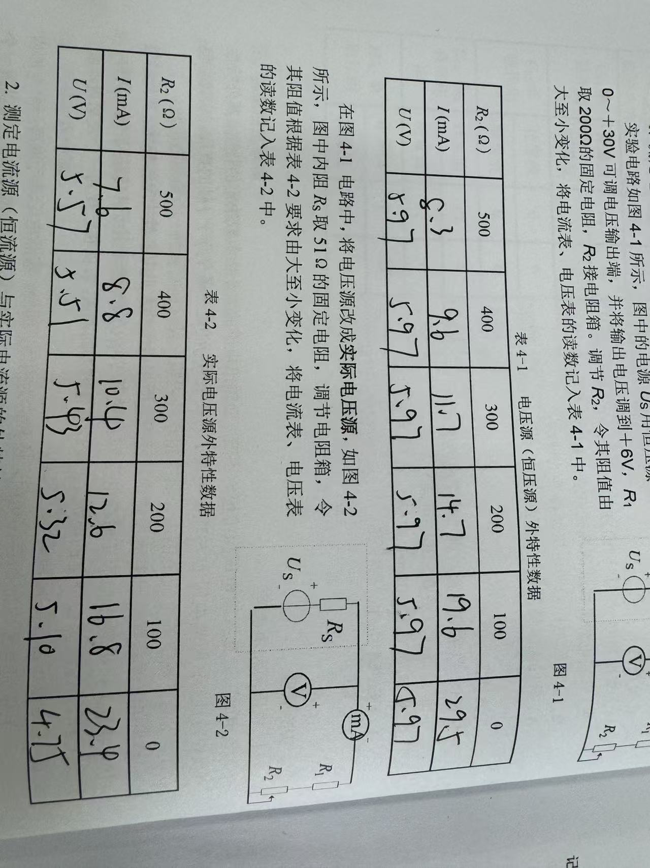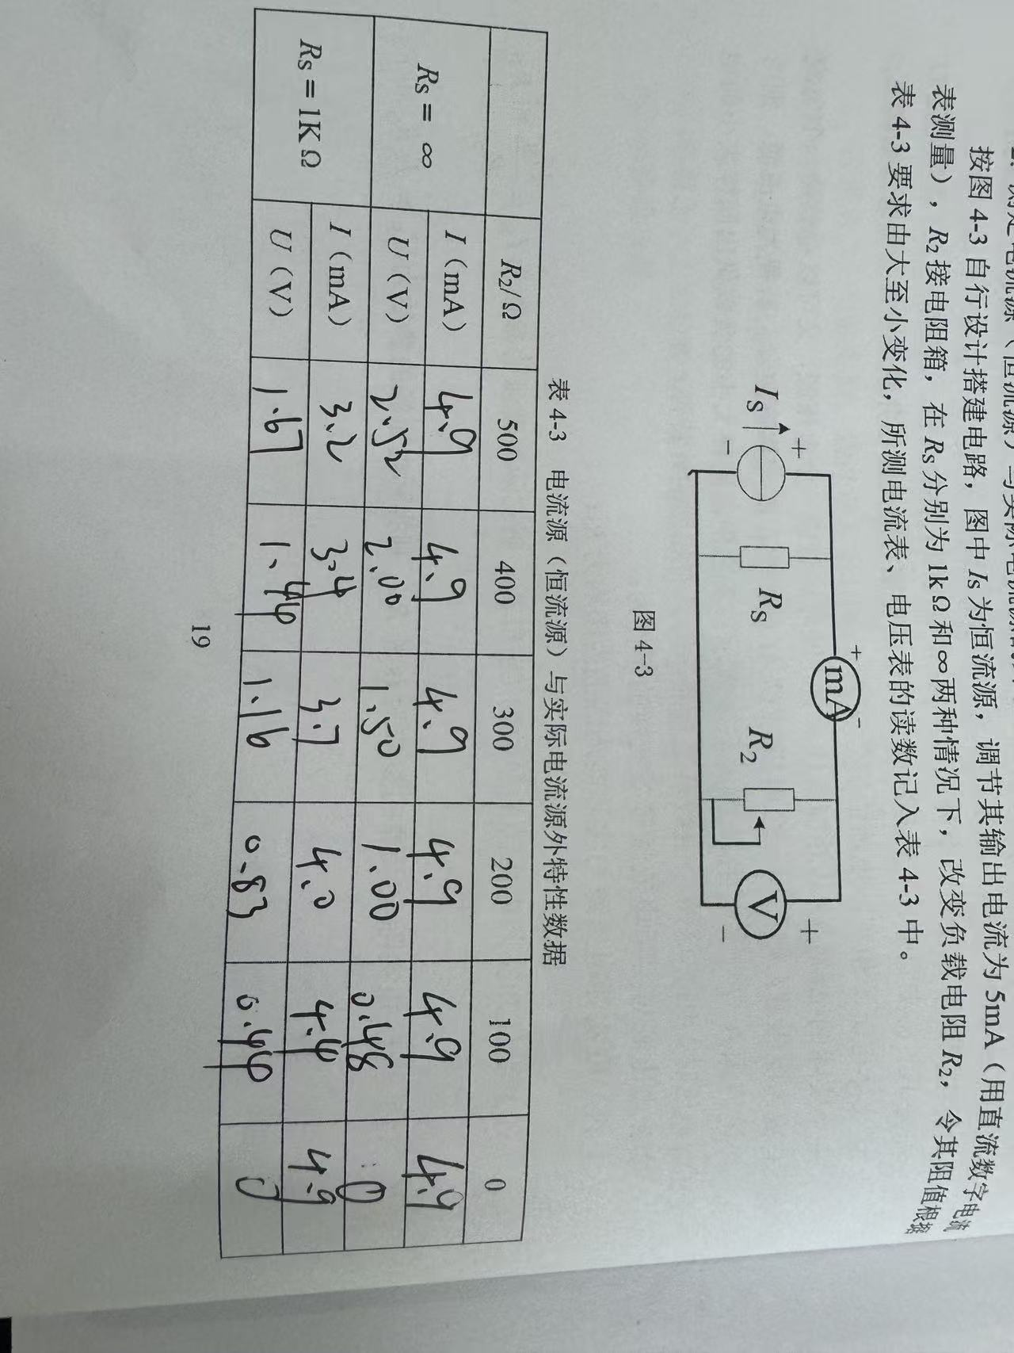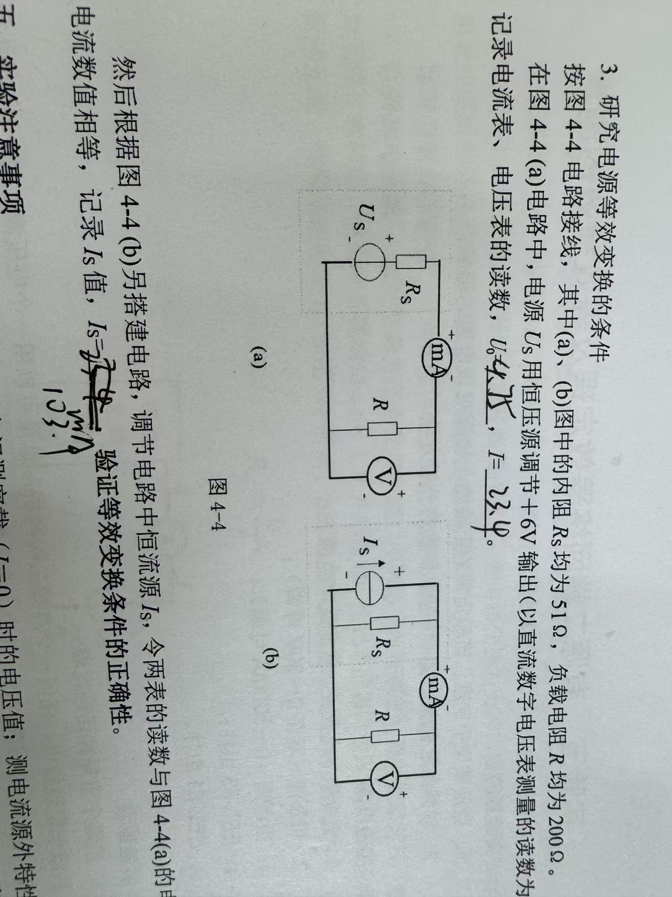

五、补充思考题（对应实验验证）

1. 结合实验数据，分析误差产生的原因及影响？
误差主要来自仪器精度、导线接触电阻、电源内阻偏差及环境温度影响，均在允许范围内，不改变“对外等效”的核心结论，仅产生微小测量偏差。

2. 若R_S变化未调整I_S，会出现什么现象？
两种电源的U、I会出现明显差异，无法等效。例如R_S改为8Ω、I_S仍为1.2A，10Ω负载时，电压源U≈6.67V、I≈0.667A，电流源U≈5.33V、I≈0.533A，差异显著。

3. 电源等效变换中“等效”的核心含义及进一步验证方法？
核心是对外负载等效（U、I、功率一致），内部不等效。进一步验证：测量电源内部损耗，电压源内阻损耗P=I²R_S，电流源P=U²R_S，数值不同，可证明内部不等效。

4. 负载短路时，两种电源输出有何不同？
短路时两者U=0V、I=1.2A，输出一致，但电压源内阻损耗大，长期短路易烧毁；电流源内阻分流为0，相对安全，符合实验外特性规律。

六、预习与思考题

1. 电压源不允许短路、电流源不允许开路的原因？
电压源短路时电流趋于无穷大，烧毁设备；电流源开路时端电压趋于无穷大，击穿绝缘，故均严禁。

2. 电压源、电流源的特性及输出是否恒值？
理想电压源端压恒定、电流由负载决定；理想电流源电流恒定、电压由负载决定。仅理想电源输出恒值，实际电源因内阻，输出随负载变化。

3. 实际电源外特性下降的原因及影响参数？
实际电压源因串联内阻压降、实际电流源因并联内阻分流，导致外特性下降，下降速度由内阻大小决定，内阻越大，下降越快。

4. 等效变换条件、“等效”对象及理想电源能否等效？
条件：R_S相等、I_S=U_S/R_S、参考方向一致；“等效”针对外部负载；理想电源无有限内阻，不能等效变换。
